Создание в системе виртуальной машины для исполнения приложений.

Режим виртуальных машин для исполнения приложений реального режима
Разработчики рассматриваемого семейства микропроцессоров в своем стремлении обеспечить максимально возможную совместимость архитектуры пошли не только на то, чтобы обеспечить возможность программам, созданным для первых 16-разрядных ПК, без проблем выполняться на компьютерах с более поздними моделями микропроцессоров за счёт введения реального режима работы. Они также обеспечили возможность выполнения 16-разрядных приложений реального режима при условии, что сам процессор при этом функционирует в защищённом режиме работы и операционная система, используя соответствующие аппаратные средства микропроцессора, организует мультипрограммный (мультизадачный) режим. Другими словами, микропроцессоры i80x86 поддерживают возможность создания операционных сред реального режима при работе микропроцессора в защищённом режиме. Если условно назвать 16-разрядные приложения DOS-приложениями (поскольку в абсолютном большинстве случаев это именно так), то можно сказать, что введена поддержка для организации виртуальных DOS-машин, работающих вместе с обычными 32-битовыми приложениями защищённого режима. Это даже нашло отражение в названии режима работы микропроцессоров i80x86 – режим виртуального процессора i8086, иногда (для краткости) его называют режимом V86 или просто виртуальным режимом, – при котором в защищённом режиме работы может исполняться код DOS-приложения. Мультизадачность при выполнении нескольких программ реального режима будет поддержана аппаратными средствами защищённого режима.
Переход в виртуальный режим осуществляется посредством изменения бита VM(virtualmode) в регистре EFLAGS. Когда процессор находится в виртуальном режиме, для адресации памяти используется схема реального режима работы – (сегмент: смещение) с размером сегментов до 64 Кбайт, которые могут располагаться в адресном пространстве размером в 1 Мбайт, однако полученные адреса считаются не физическими, а линейными. В результате применения страничной трансляции осуществляется отображение виртуального адресного пространства 16-битового приложения на физическое адресное пространство. Это позволяет организовать параллельное выполнение нескольких задач, разработанных для реального режима, да ещё и совместно с обычными 32-битовыми приложениями, требующих защищённого режима работы. Естественно, что для обработки прерываний, возникающих при выполнении 16-битовых приложений в виртуальном режиме, процессор возвращается из этого режима в обычный защищённый режим. В противном случае невозможно было бы организовать полноценную виртуальную машину. Очевидно, что обработчики прерываний для виртуальной машины должны эмулировать работу подсистемы прерываний процессораi8086. Другими словами, прерывания отображаются в операционную систему, работающую в защищённом режиме, и уже основная ОС моделирует работу операционной среды выполняемого приложения.
Вопрос, связанный с операциями ввода/вывода, которые недоступны для обычных приложений, решается аналогично. При попытке выполнить недопустимые команды ввода/вывода возникают прерывания, и необходимые операции выполняются операционной системой, хотя задача об этом и «не подозревает». При выполнении команд IN,OUT,INS,OUTS,CLI,STIпроцессор, находящийся в виртуальном режиме и исполняющий код на уровне привилегий третьего (самого нижнего) кольца защиты, за счёт возникающих вследствие этого прерываний переводится на выполнение высоко привилегированного кода операционной системы.
Таким образом, ОС может полностью виртуализировать ресурсы компьютера: и аппаратные, и программные, создавая иную полноценную операционную среду; при существовании так называемых нативных приложений, создаваемых по собственным спецификациям данной ОС. Очень важным моментом для организации полноценной виртуальной машины является реализация виртуализации не только программных, но и аппаратных ресурсов. Так, например, в ОСWindowsNTэта задача выполнена явно неудачно, тогда как в OS/2 имеется полноценная виртуальная машина как для DOS-приложений, так и для приложений, работающих в среде спецификацийWin16. Правда, в последнее время это уже перестало быть актуальным, поскольку появилось большое количество приложений, работающих по спецификациям Win32API.

Создание виртуальной машины с помощью Hyper-V в Windows10
Создание виртуальной машины и установка на нее операционной системы. Вам потребуется ISO-файл для операционной системы, которую требуется запустить.

Создание виртуальной машины с помощью диспетчера Hyper-V
- Откройте диспетчер Hyper-V, нажав клавишу Windows и введя в строке поиска "диспетчер Hyper-V", выполните поиск диспетчера Hyper-V в своих приложениях.
- В диспетчере Hyper-V щелкните Действие > Создать > Виртуальная машина, чтобы открыть мастер создания виртуальной машины.
- Просмотрите содержимое страницы "Приступая к работе" и нажмите кнопку Далее.
- Присвойте имя виртуальной машине.
Примечание. Это имя, используемое Hyper-V для виртуальной машины, а не имя компьютера, присвоенное гостевой операционной системе, которая будет развернута внутри виртуальной машины.
- Выберите расположение, где будут храниться файлы виртуальной машины (например, c:\virtualmachine). Можно также оставить расположение по умолчанию. По завершении нажмите кнопку Далее.
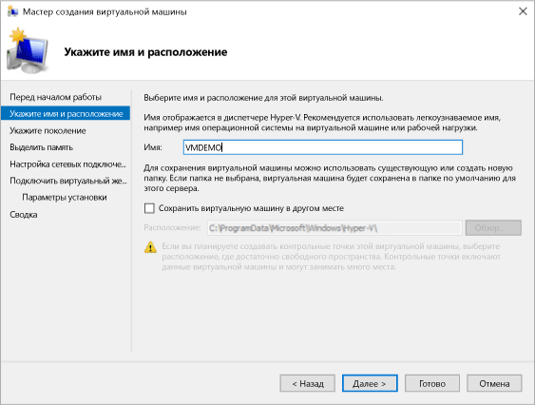
- Выберите поколение виртуальной машины и нажмите кнопку Далее.
В виртуальных машинах поколения 2, которые появились в Windows Server 2012 R2, доступна упрощенная модель виртуального оборудования и некоторые дополнительные функциональные возможности. На виртуальную машину поколения 2 можно установить только 64-разрядную версию операционной системы.
Если новая виртуальная машина относится к поколению 2 и будет работать под управлением дистрибутива Linux, потребуется отключить безопасную загрузку.
- Выберите 2048МБ в качестве значения параметра Память, выделяемая при запуске и не снимайте флажок Использовать динамическую память. Нажмите кнопку Далее.
Память распределяется между узлом Hyper-V и виртуальной машиной, работающей на этом узле. Число виртуальных машин, которые могут работать на одном узле, зависит, в частности, от объема доступной памяти. Виртуальную машину можно также настроить для использования динамической памяти. При включении динамическая память высвобождает неиспользуемую память работающей виртуальной машины. Это позволяет большему количеству виртуальных машин работать на узле.
- В мастере настройки сети выберите для данной виртуальной машины виртуальный коммутатор и нажмите кнопку Далее.
- Присвойте имя виртуальному жесткому диску, выберите расположение или оставьте значение по умолчанию, а затем укажите размер. По окончании нажмите кнопку Далее.
Виртуальный жесткий диск представляет собой память для виртуальной машины, чем напоминает физический жесткий диск. Виртуальный жесткий диск требуется для установки операционной системы на виртуальной машине.
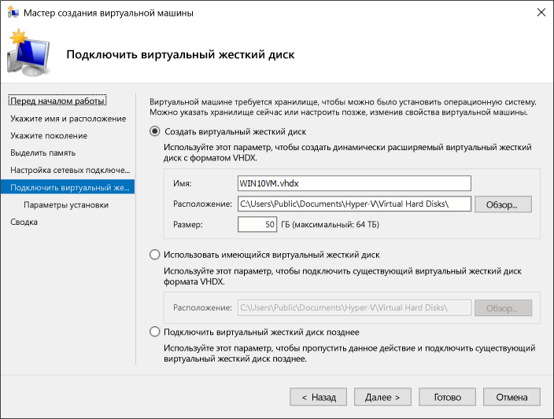
- В мастере параметров установки выберите элемент Установить операционную систему из файла загрузочного образа, а затем выберите ISO-файл нужной операционной системы. Нажмите кнопку Далее после завершения.
При создании виртуальной машины можно настроить некоторые параметры установки операционной системы. Доступны три варианта.
  - Установить операционную систему позднее. Этот параметр не вносит какие-либо дополнительные изменения в виртуальную машину.
  - Установить операционную систему из файла загрузочного образа. Действие этого параметра аналогично вставке компакт-диска в физический дисковод компьютера. Чтобы настроить этот параметр, выберите ISO-образ. Этот образ будет подключен к дисководу виртуальной машины. Меняется порядок загрузки виртуальной машины: загрузка начинается с дисковода.
  - Установить операционную систему с сетевого сервера установки. Этот параметр доступен только тогда, когда виртуальная машина подключена к сетевому коммутатору. В этой конфигурации виртуальная машина предпринимает попытки загрузиться из сети.
- Просмотрите информацию о данной виртуальной машине и нажмите кнопку Готово для завершения создания виртуальной машины.

Создание виртуальной машины с помощью PowerShell
- Откройте интегрированную среду сценариев PowerShell от имени администратора.
- Выполните следующий скрипт.
- # Set VM Name, Switch Name, and Installation Media Path.
- $VMName = 'TESTVM'
- $Switch = 'External VM Switch'
- $InstallMedia = 'C:\Users\Administrator\Desktop\en_windows_10_enterprise_x64_dvd_6851151.iso'

- # Create New Virtual Machine
- New-VM -Name $VMName -MemoryStartupBytes 2147483648 -Generation 2 -NewVHDPath "D:\Virtual Machines\$VMName\$VMName.vhdx" -NewVHDSizeBytes 53687091200 -Path "D:\Virtual Machines\$VMName" -SwitchName $Switch

- # Add DVD Drive to Virtual Machine
- Add-VMScsiController -VMName $VMName
- Add-VMDvdDrive -VMName $VMName -ControllerNumber 1 -ControllerLocation 0 -Path $InstallMedia

- # Mount Installation Media
- $DVDDrive = Get-VMDvdDrive -VMName $VMName

- # Configure Virtual Machine to Boot from DVD
- Set-VMFirmware -VMName $VMName -FirstBootDevice $DVDDrive

Завершение развертывания операционной системы
Чтобы завершить создание виртуальной машины, необходимо ее запустить и выполнить пошаговые инструкции по установке операционной системы.
- В диспетчере Hyper-V дважды щелкните виртуальную машину. Запустится средство VMConnect.
- В VMConnect нажмите зеленую кнопку "Пуск". Это аналогично нажатию кнопки питания на физическом компьютере. Нажмите любую клавишу для загрузки с компакт- или DVD-диска при появлении соответствующего запроса.
Примечание. Чтобы убедиться, что нажатия клавиш отправляются в виртуальную машину, щелкните внутри окна VMConnect.
- Виртуальная машина загрузится для установки, и можно будет выполнить пошаговую установку аналогично процедуре на физическом компьютере.
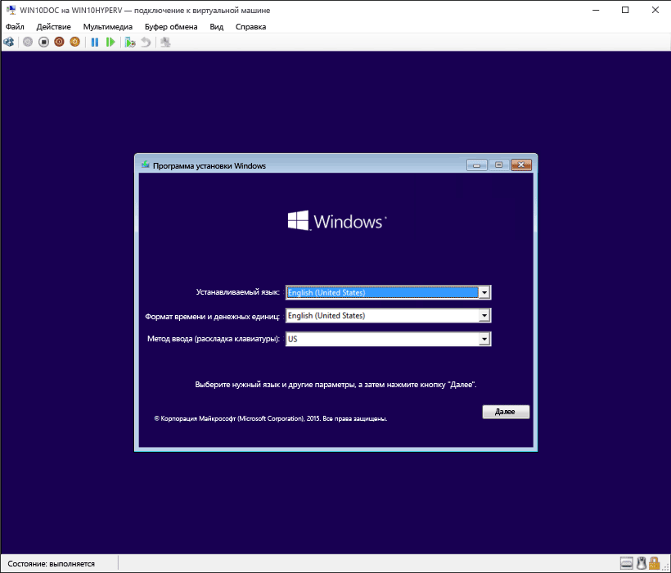
Примечание. Если вы не используете корпоративную лицензию на Windows, требуется отдельная лицензия для Windows, установленная в виртуальной машине. Операционная система виртуальной машины не зависит от операционной системы узла.

Изменение настроек по умолчанию в образе. Подключение к сетевому ресурсу. Настройка обновлений программ. Обновление драйверов.

Подключение к сетевому ресурсу
Для использования сетевого ресурса необходимо получить доступ к нему.
Метод доступа – набор правил, которые определяют, как компьютер должен отправлять и принимать данные по сетевому кабелю.
Компьютеры получают доступ к сети поочередно на короткое время. Обычно несколько компьютеров в сети имеют совместный доступ к кабелю. Однако если два компьютера попытаются передавать данные одновременно, их пакеты столкнутся и будут испорчены. Возникает так называемая коллизия. Все компьютеры в сети должны использовать один и тот же метод доступа, иначе произойдет сбой в работе сети, когда отдельные компьютеры, чьи методы доминируют, не позволят остальным осуществлять передачу.
Коллизия – наложение двух и более пакетов от компьютеров, пытающихся передать пакет в один и тот же момент времени.
Существуют четыре метода доступа:
1. Множественный доступ с контролем несущей и обнаружением коллизий (Carrier-Sense Multiple Access with Collision Detection, CSMA/CD) – все компьютеры в сети прослушивают кабель, стремясь обнаружить передаваемые данные. Компьютер может начать передачу только тогда, когда убедится, что кабель свободен. Если возникает коллизия, то компьютеры приостанавливают передачу на случайный интервал времени, а затем вновь стараются наладить связь.
Недостатки: при длине кабеля > 2,5 км механизм обнаружения коллизий становится неэффективным – некоторые компьютеры могут не услышать сигнал и начнут передачу, что приведет к коллизии и разрушению данных. Чем больше компьютеров в сети, тем интенсивнее сетевой трафик, и число коллизий возрастает, а это приводит к уменьшению пропускной способности сети.
CSMA/CD является состязательным методом, так как компьютеры конкурируют между собой за право передавать данные.
2. Множественный доступ с контролем несущей и предотвращением коллизий (Carrier-Sense Multiple Access with Collision Avoidance, CSMA/СА) – каждый компьютер перед передачей данных в сеть сигнализирует о своем намерении, поэтому остальные компьютеры «узнают» о готовящейся передаче и могут избежать коллизий. Однако широковещательное оповещение увеличивает общий трафик и уменьшает пропускную способность сети. Поэтому CSMA/CA работает медленнее, чем CSMA/CD.
3. Доступ с передачей маркера – пакет особого типа, маркер (token), циркулирует от компьютера к компьютеру. Чтобы послать данные в сеть, любой компьютер должен сначала «дождаться» прихода свободного маркера и «захватить» его. Захватив маркер, компьютер может передавать данные. Когда какой-либо компьютер наполнит маркер своей информацией и пошлет его по сетевому кабелю, другие компьютеры уже не смогут передавать данные, так как в каждый момент времени только один компьютер использует маркер. В сети не возникает ни состязания, ни коллизий, ни временных задержек.
4. Доступ по приоритету запроса (demand priority) – концентраторы управляют доступом к кабелю, последовательно опрашивая каждый узел в сети и выявляя запросы на передачу. Концентратор должен знать все адреса связи и узлы и проверять их работоспособность.
При доступе по приоритету запроса, как и при CSMA/CD, два компьютера могут конкурировать за право передать данные. Однако в этом методе реализуется принцип, по которому определенные типы данных, если возникло состязание, имеют соответствующий приоритет. Получив одновременно два запроса, концентратор вначале отдает предпочтение запросу с более высоким приоритетом.

Настрайка обновлений программ Windows

Ручное обновление
Многие программы предусматривают автообновление или, по крайней мере, проверку наличия новой версии. Данная опция обычно находится в разделе меню «Справка», откуда можно сразу скачать новую версию. Также обновиться можно с сайта разработчиков, адрес которого обычно указан в разделе меню «О приложении».

Настройка обновлений программ Windows

Необходимость обновления стороннего ПО
Про необходимость апдейта есть много различных мнений, а о целесообразности вы можете судить сами: в новых версиях программ производители добавляют дополнительные функции, исправляют найденные ошибки, исправляют конфликты с «железом». Поэтому мы можем с полной уверенностью заявить, что обновлять приложения необходимо. Особенно это касается антивирусов, менеджеров паролей, браузеров и других подобных приложений.

Ручное обновление
Многие программы предусматривают автообновление или, по крайней мере, проверку наличия новой версии. Данная опция обычно находится в разделе меню «Справка», откуда можно сразу скачать новую версию. Также обновиться можно с сайта разработчиков, адрес которого обычно указан в разделе меню «О приложении».

Обновление с помощью специальных утилит
Процесс проверки наличия актуальных версий установленных программ и загрузку их обновлений станет гораздо проще с помощью специальных приложений. Рассмотрим некоторые из них.

Kaspersky Software Updater
Эта бесплатная утилита от Лаборатории Касперского имеет минимальный интерфейс и простое управление. После ее установки и запуска просто нажимаем кнопку «Искать обновления» и ждем завершения поиска.
Найденные обновления будут представлены в виде списка, где можно будет непосредственно запустить апдейт.
Утилита добавляется в автозагрузку и в дальнейшем следит за обновлениями самостоятельно.

FileHippo App Manager
Данное приложение разработано софт-порталом FileHippo.com. После загрузки и установки пользователю будет предложено выбрать период сканирования обновлений.
По окончании настроек в области уведомлений Windows появляется иконка App Manager, информирующая о количестве доступных в настоящий момент обновлений.
Кликнув по иконке, мы видим окно со списком программ, которые можно сразу обновить.

SoftSalad Monitor
Утилита от веб-ресурса softsalad.ru. При установке будьте внимательны – инсталлятор предложит установить программы-попутчики.
После окончания установки SoftSalad Monitor выполнит сканирование компьютера, проверив программы на наличие обновлений.
Каждое приложение можно обновить по отдельности, или выполнить обновление всех программ в один клик. мотренных выше утилит, SoftSalad Monitor сможет также проверить на наличие обновлений портативных программ. Для этого необходимо установить дополнительные области сканирования в настройках.

Обновление драйвера и его отмена
Одной из наиболее распространенных причин неполадок оборудования являются устаревшие или поврежденные драйверы. Для каждой версии ОС требуются особые драйверы, поэтому некорректное обновление драйвера может повлечь за собой сбой устройства либо даже вывести его из строя. Например, после обновления Windows 98 до Windows XP может перестать работать драйвер принтера, который не был специально разработан для Windows XP. Умение находить и обновлять драйверы, а также отменять их установку поможет вам в решении многих проблем с настройкой оборудования.
Поиск драйверов.
Ниже перечислены четыре основных источника в том порядке, в котором рекомендуется производить поиск требуемого драйвера.
ü Компакт-диск из комплекта устройства. Большинство периферийных устройств поставляется с диском, на котором есть все необходимые драйверы для различных версий ОС. Это наилучший источник драйверов для нового оборудования.
ü Сайт Windows Update. Компания Microsoft публикует последние версии драйверов различных устройств, а также обновления самой ОС и ее приложений. Проанализировав ваш компьютер, программа Windows Update предложит список подходящих для него драйверов и обновлений.
ü Веб-сайт изготовителя устройства. Большинство производителей оборудования публикуют обновляемые ими драйверы для своей продукции на принадлежащих им веб-сайтах.
ü Установочный диск Windows XP Professional содержит библиотеку драйверов для многих устройств входящих в список поддерживаемого оборудования «HCL»
Установка новой версии драйвера для уже имеющегося оборудования называется обновлением драйвера. Windows XP Professional значительно облегчает эту процедуру.
Чтобы обновить драйвер, необходимо выполнить следующие действия:
1. Найдите требуемый драйвер на одном из ранее перечисленных источников.
2. Раскройте меню Пуск (Start), щелкните правой кнопкой мыши на пункте Мой компьютер (My Computer) и выберите в контекстном меню команду Управление (Manage).
3. В окне Управление компьютером выберите в списке слева пункт Диспетчер устройств.
4. Щелкните мышью на знаке «+» рядом с типом устройства, драйвер для которого нужно обновить.
5.Выполните двойной щелчок мышью на названии нужного устройства откроется окно его свойств. Перейдите в нем на вкладку Драйвер (Driver).
6. Щелкните мышью на кнопке Обновить (Update Driver) запустится Мастер обновление оборудования (Hardware Update Wizard).
7. Если новый драйвер имеется на компакт-диске, щелкните мышью на кнопке Далее (Next); иначе выберите опцию Установка из указанного места (Install From A List Or Specific Location (Advanced) ) и вновь щелкните мышью на кнопке Далее (Next).
8. Пометьте флажок Включить следующее место поиска (Include This Location In The Search), щелкните мышью на кнопке Обзор (Browse), найдите каталог с требуемым драйвером и щелкните мышью на кнопке Далее (Next).
После этого драйвер будет установлен, а устройство должно начать нормально работать (возможно, для этого придется включить его вручную в окне свойств в Диспетчере устройств).
Отмена установки драйвера
Иногда после обновления драйвера устройство начинает давать сбои, а то и вовсе перестает работать. В этом случае необходимо отменить («откатить») установку драйвера. После этого система возвращается к использованию прежнего драйвера. В Windows XP Professional отменить установку драйвера достаточно просто, поскольку система сохраняет прежние драйверы.
Чтобы отменить установку драйвера, необходимо выполнить следующие действия:
1. В окне свойств устройства (открытом при помощи Диспетчера устройств) перейдите на вкладку Драйвер.
2. Щелкните мышью на кнопке «Откатить» (Roll Back Driver).

